МИНИСТЕРСТВО ОБРАЗОВАНИЯ РЕСПУБЛИКИ БЕЛАРУСЬ

УЧРЕЖДЕНИЕ ОБРАЗОВАНИЯ

«БРЕСТСКИЙГОСУДАРСТВЕННЫЙТЕХНИЧЕСКИЙУНИВЕРСИТЕТ» ФАКУЛЬТЕТ ЭЛЕКТРОННО-ИНФОРМАЦИОННЫХ СИСТЕМ

Кафедра интеллектуальных информационных технологий

Отчет по лабораторной работе №1

Специальность ИИ-23

Выполнил А.А. Шурина, студент группы ИИ-23

Проверил К.В. Андренко,

ст. преп. кафедры ИИТ,

« » 2025 г.

Брест 2025

Цель работы: научиться применять метод PCA для осуществления визуализации данных

Вариант13



Код программы :

import pandas as pd  
import numpy as np  
import matplotlib.pyplot as plt  
from sklearn.decomposition import PCA  
from sklearn.preprocessing import StandardScaler  
  
def plot_pca(X_reduced, y):  
 for class_value in np.unique(y):  
 plt.scatter(X_reduced[y == class_value, 0],  
 X_reduced[y == class_value, 1],  
 label=f'Class {class_value}')  
 plt.xlabel('PC1')  
 plt.ylabel('PC2')  
 plt.legend()  
 plt.title('PCA — 2D проекция')  
 plt.show()  
  
def plot_pca_3d(X_reduced_3, y):  
 fig = plt.figure()  
 ax = fig.add_subplot(111, projection='3d')  
 unique_classes = np.unique(y)  
 colors = plt.get_cmap('viridis', len(unique_classes))  
 for i, class_value in enumerate(unique_classes):  
 ax.scatter(X_reduced_3[y == class_value, 0],  
 X_reduced_3[y == class_value, 1],  
 X_reduced_3[y == class_value, 2],  
 label=f'Class {class_value}',  
 color=colors(i))  
 ax.set_xlabel('PC1')  
 ax.set_ylabel('PC2')  
 ax.set_zlabel('PC3')  
 ax.legend()  
 plt.title('PCA — 3D проекция')  
 plt.show()  
  
# === Загрузка и очистка данных ===  
data = pd.read_csv(r"C:\Users\User\Desktop\Studing-7sem\IAD\lab1\Exasens.csv")  
data = data.loc[:, ~data.columns.str.contains('^Unnamed')]  
print("Столбцы после очистки:", data.columns.tolist())  
  
# === Разделение признаков и меток ===  
y = data["Diagnosis"]  
X = data.drop(columns=["Diagnosis", "ID"])  
  
# Преобразуем категориальные переменные  
X = pd.get_dummies(X, drop_first=True)  
X = X.astype(float)  
X = X.replace([np.inf, -np.inf], np.nan)  
X = X.fillna(X.mean())  
  
# Нормализация  
from sklearn.preprocessing import StandardScaler  
scaler = StandardScaler()  
X_scaled = scaler.fit_transform(X)  
  
# --- Добавляем это ---  
y = y.astype(str) # <--- Преобразуем метки в строки  
# ----------------------  
  
# PCA вручную  
cov_matrix = np.cov(X_scaled, rowvar=False)  
eigen_values, eigen_vectors = np.linalg.eig(cov_matrix)  
  
sorted_index = np.argsort(eigen_values)[::-1]  
sorted_eigenvalue = eigen_values[sorted_index]  
sorted_eigenvectors = eigen_vectors[:, sorted_index]  
  
# 2D и 3D проекции  
eigenvector_subset_2 = sorted_eigenvectors[:, 0:2]  
eigenvector_subset_3 = sorted_eigenvectors[:, 0:3]  
  
X_reduced_2 = np.dot(X_scaled, eigenvector_subset_2)  
X_reduced_3 = np.dot(X_scaled, eigenvector_subset_3)  
  
# Визуализация  
plot_pca(X_reduced_2, y)  
plot_pca_3d(X_reduced_3, y)  
  
# === PCA через sklearn ===  
pca = PCA(n_components=2)  
X_reduced_sklearn_2 = pca.fit_transform(X_scaled)  
  
pca_3 = PCA(n_components=3)  
X_reduced_sklearn_3 = pca_3.fit_transform(X_scaled)  
  
plot_pca(X_reduced_sklearn_2, y)  
plot_pca_3d(X_reduced_sklearn_3, y)  
  
# === Объяснённая дисперсия ===  
explained_variance_2 = np.sum(sorted_eigenvalue[:2]) / np.sum(sorted_eigenvalue)  
explained_variance_3 = np.sum(sorted_eigenvalue[:3]) / np.sum(sorted_eigenvalue)  
  
print(f"\nОбъяснённая дисперсия для 2D проекции: {explained_variance_2 * 100:.2f}%")  
print(f"Объяснённая дисперсия для 3D проекции: {explained_variance_3 * 100:.2f}%")

Результаты:  
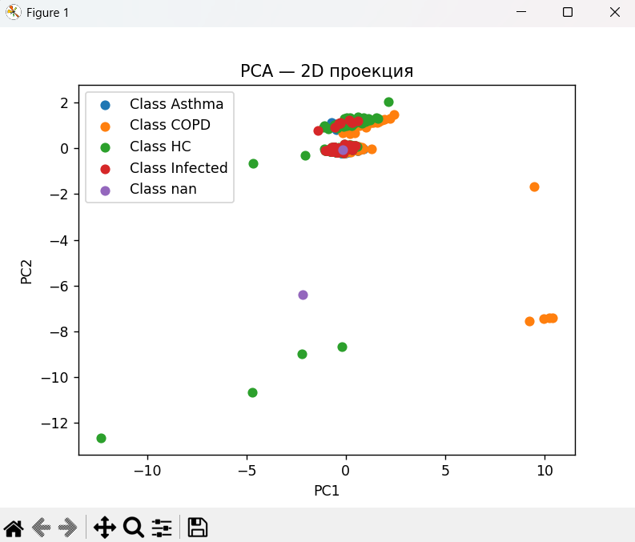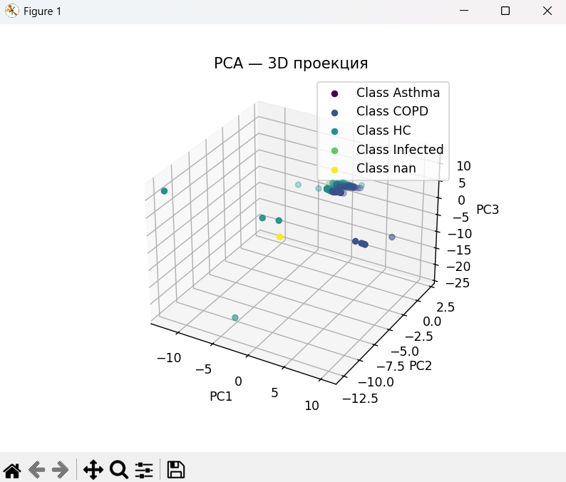

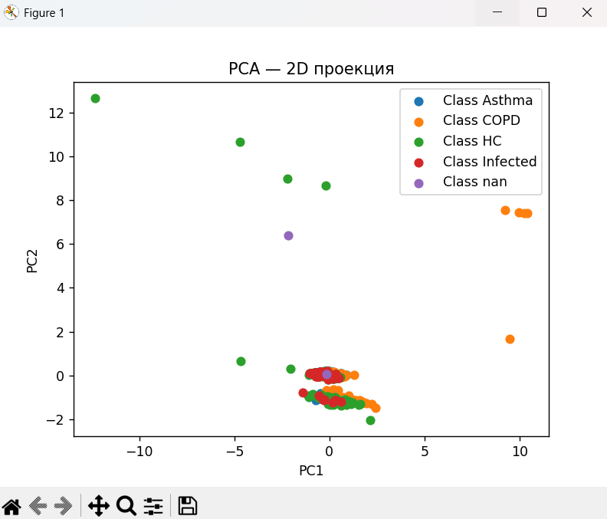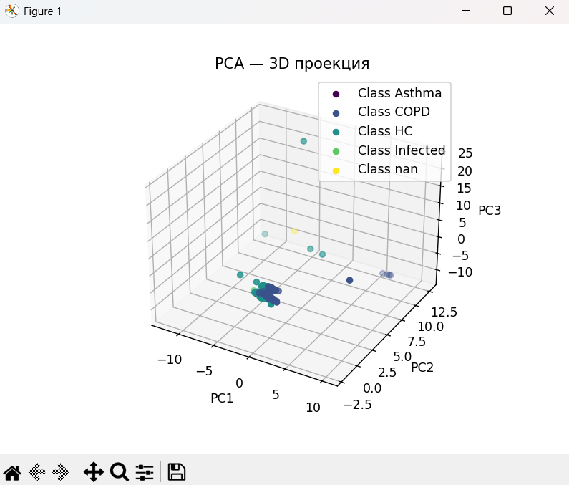

Вывод: научилась применять метод PCA для осуществления визуализации данных.